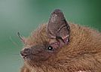
Nom:

EL RAT-PENAT
- Completa aquestes frases:
El rat-penat és un animal que .
La seva pell està recoberta de .
Les seves orelles són .
El rat-penat menja .
El rat-penat surt a caçar durant .
Les seves cries s’alimenten amb .
El rat-penat s’amaga en .
A mi el rat-penat .
- Mira bé les fotos del rat-penat i explica què et sembla:

A mi el rat-penat em sembla

